Муниципальное казённое дошкольное образовательное учреждение
«Центр развития ребёнка - детский сад №5 «Теремок»

Осенний праздник
для детей старшей группы
« МОРКОВКИНА СВАДЬБА»

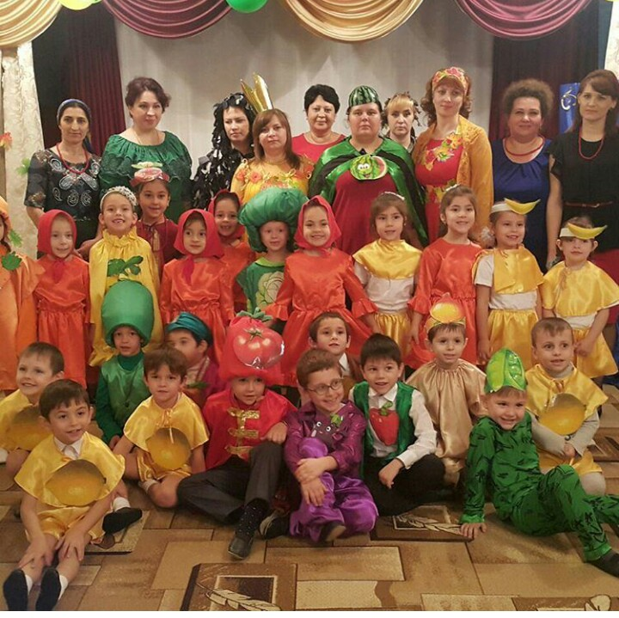

Подготовила и провела ПДО: Моргунова С.Г

г.Кизляр, 2017 г.

Вед: На гроздья рябины дождинка упала,
Листочек кленовый кружит над землей.
Ах, осень, опять ты врасплох нас застала
И снова надела наряд золотой…
Приносишь с собой ты печальную скрипку,
Чтоб грустный мотив над полями звучал…
Но мы тебя, Осень, встречаем с улыбкой
И всех приглашаем на праздничный бал!
Вход детей……………………………
1реб: Прошло, пролетело веселое лето,
И солнышко мало приносит тепла.
Осень пришла, листва пожелтела,
Прощаться уж с летом настала пора!
2реб: Склонились друг к другу макушки деревьев,
И тихо умытой листвой шелестят.
Шапочки новые сверху одели –
Это их первый осенний наряд!
3реб: Всем раздала головные уборы
Модница Осень, каждому – свой.
В шапочках красных красуются клены,
А на березке – платок золотой!
4реб: В шляпках зеленых и модных рябинки,
Липа одела с каемкой платок.
В желтых панамах сестрички осинки,
В желто-коричневой кепке дубок!
5реб: Как хороши и красивы наряды!
Спутать их трудно фасон непростой.
И тополя своим шапочкам рады,
Примерили первыми лист золотой!
6реб: Прошло, пролетело веселое лето,
И модница осень вступила в права.
Красивая, яркая, в пестром наряде,

Ах, как же она хороша!
Вдруг она забыла к нам дорогу?!

Песня………………… »Волшебница Осень» т.№5, стр. 20
Вед: А где же Осень?
С делами может быть она
Замешкалась немного!
Давайте, ребята, Осень в гости позовём,
Все дружно скажем:
«Осень, Осень, мы тебя ждём!!»
Вход Осени…………………………………
Осень: Здравствуйте, мои друзья!
Буду гостьей вашей я.
Всё закончить в срок успела –
Веселиться можно смело.
Будем песни петь, играть,
И конечно, танцевать!
Вед: Вот и Осень к нам пришла,
Очень рада этой встрече детвора!
Сегодня в нашем зале
Мы всех друзей собрали,
Чтоб в праздник наш осенний
Звенел веселый смех,
Чтоб Осень не скучала,
Чтоб музыка звучала,
Вставайте в хоровод скорее все!!!
Хоровод…………………………………………
Осень: За хоровод, ребята, вас всех благодарю,
В знак благодарности осеннюю вам сказку подарю!

Вед: Нам Осень, махнув рукавом,
Открыла в осеннюю сказку двери,
Давайте скорее мы в них попадём,
И что там за ними - проверим!
Осень: Но мы сегодня не в лесу
Встречаем Осени красу,
Сегодня с нетерпеньем ждет
Нас..
Все: Королевство Огород!!!

Вед: В Осеннем королевстве, в осеннем королевстве
Порою происходит тысяча чудес!
А Овощи и фрукты – и вовсе не продукты,
А превратились в принцев и принцесс!
Осень: А правит в Огородном Королевстве- Арбуз Второй.
Выход Арбуза……….
Арбуз: Я важный, круглый и большой.
Осень: Мать королева Тыква там.
Выход Тыквы…………….
Тыква: Добра большим и малышам.
Осень: А дочь, красавица Морковка, шьет и поет, танцует ловко.
Выход Морковки……….
Морковка: Я незаметно подросла,
Красавицей невестой стала,
Глаза, как неба бирюза.
А на плече лежит коса.
Стройна, тонка и высока,
Умна, приветлива, добра. (садятся на трон)
Осень: И вот решил Арбуз-отец:
Арбуз: Пора ей замуж наконец!
Пошлю гонцов во все концы,
Чтобы примчались женихи!
Фанфары…………………….
Осень: И в королевстве Огородном
Начался переполох.
Собралась у входа в замок
Очередь из женихов.
Звучит музыка «Парижский гамен» французская мелодия
Выходит граф Огурец
Огурец: Я граф Зеленый Огурец
И хоть немного перезрел,
Все так же смел я и умел.
И в королевстве у меня добра не счесть,
Что не пожелаете –все на свете есть!
Принес в подарок я вам яблоко музыкальное,
Оно волшебное, танцевальное (отдает Арбузу)
Арбуз: (берёт яблоко, начинает на месте подпрыгивать) –
Вот так раз! Вот так раз!
Ноги сами скачут в пляс!
Танцуют все!
Не могу я устоять,
Так и хочется плясать!

Общий танец…………………
Выход Сеньора Помидора…………………..
Помидор: Я благородный Помидор,
Я из Италии сеньор,
И хоть не очень я высокий,
Зато прекрасны мои щеки,
И чуден мой кафтан атласный,
Такой блестящий, гладкий, красный.
К тому ж талантлив я не в меру,
Люблю я музыку в классической манере,
Оркестром дирижирую я ловко-
Тебе сейчас сыграю я, Морковка!
«Веселый оркестр» «Танец» муз. Сметана
Выход Принца Гороха………………………

Горох: Я Принц Горох – стручковатый и сладкий,
И мой кафтан такой же гладкий.
А у отца, Царя Гороха,
Земли, богатства очень много.
К тому ж все род наш обожают,
И все соседи уважают!
Вам дарю я ожерелье-
Как горошек –загляденье! (дарит бусы)
Ну-ка, дождика горошки, вы бегите по дорожке!
Без осеннего дождя мы б не выросли, друзья!
Дождь веселый и чудесный
Мы прославим его песней.

Песня………………………

Входит Персик-хан……………..
Персик: О, девица, несравненная краса!
Я с востока к Вам летел сквозь небеса.
Я великий Персик-хан,
Изумрудом, золотом полон каждый мой чулан!
Вот, подарок мой, смотри, ( показывает и отдает Морковке ларец)
Ты на кнопочку нажми,
И в тот же миг, музыкальный ларец,
Покажет тебе мой дворец!

Все женихи выходят на середину зала, к ним подходит Арбуз Второй и Морковка.
Арбуз: Как я вижу, женихи
Достойны все твоей руки ( обращается к Морковке)
Но выбрать ты сама должна
Себе по сердцу жениха.
Морковка: Ой, выбрать мне совсем не просто,
Один - подходит мне по росту,
Другой - румяный, озорной,
А третий - как отец родной.
Но сердце-то пока молчит,
И ничего не говорит!
( Арбуз Второй и Морковка садятся на трон, женихи огорченные садятся на свои места)

Выход Лука……………………….
Лук: Ни граф я, ни маркиз,
А просто Лук,
Но я Царевне верный друг.
Веселый, быстрый, озорной,
Прошу, Морковка, будь моей женой!
Морковка: Ах, мне не надо никого!
Выйду только за него!
Пусть в кармане ни гроша,
Зато улыбка хороша!
Арбуз: Что-о-о?!! Ни за что! Никогда!
Говорю наверняка,
Не пойдешь за бедняка!
( Морковка сердится, садится на трон, Лук огорчился, уходит на место)
Арбуз: Знаю, отчего ты злишься,
Угораздило ж влюбиться!
Все о бедняке мечтает,
Ветер в голове гуляет!
Выходят Репейник и,Пырей………………………….
Тыква: Что за шум там,
Что за гром?
Опять свита с женихом?
Репейник: Ха! Мы растем по всем полям,
По пустырям и огородам,
С ленивым дружим мы народом,
Там, где не любят тяжкий труд,
Везде репейники растут!
Пырей: Ползу я над землей,
Никто не справится со мной.
Слыхал я, в вашем Огороде,
Невеста появилась, вроде.
Красива, высока, стройна,
Умна, приветлива она.
Как раз такая вот жена
Царю Пырею и нужна!
Морковка: Ну, нет уж, с сорняком дружить,
Уж лучше вовсе и не жить!!!
Репейник: Но если не пойдешь добром,
Тогда мы силою возьмем!
( мелодия из мультфильма «Меч в камне» )подходят к Морковке и за руку ведут её в центр своего круга)
Морковка: Ах, женихи, мне помогите,
От сорняков освободите!
Огурец: Да, староват я для боёв!
Жениться только я готов!
Сеньор Помидор, Принц Горох(вместе): Боимся мы кафтаны новые

Испортить в битве столь суровой!
Виноград и Персик (вместе): Совсем не наше это дело-
Бросаться на защиту смело!
Арбуз: Так что ж, никто из вас не может?
В моем несчастье не поможет?
Тыква: О! Я прошу вас, помогите,
И дочь мою освободите!
Постойте гости, не сбегайте,
И сердце мне не разрывайте!
Лук………………………….

Лук: Не плачьте вы, отец и мать!
Морковку буду защищать.
Совсем не знатного я рода,
Хоть давний житель огорода,
Эй ты, Пырейка, выходи!
И бой со мною ты начни!
Бой……………………………….
Осень: И долго бились Лук с Пыреем,
Но сказка- то идет быстрее.
Последний раз ударил Лук
И сорняки пропали вдруг!
Все друг за другом убежали,
Как будто здесь и не бывали
А Лук к Морковке подошел,
К родителям её повел
Морковка: Прошу вас, мама и отец,
Хочу я с Луком под венец
Арбуз и Тыква: Одобряем и от души благословляем!!!
Арбуз: На свадьбу к нам овощи и фрукты спешат,
Они гостям представиться хотят!
Выход овощей……………..
Овощи: Звёзды года! Рэперы с огорода!
Рэп овощей
Посмотрите на нас – мы крутые ребята
А дом наш родной – огородная гряда.
Есть сила у нас, витаминов - клад
И каждый из нас этой встрече рад!
Позвольте представиться: я - Кабачок!
Здоров и силен я словно качок.
А я баклажан – твой южный брат.
Икра из нас будет –
ВСЕ: Просто отпад!
Знакомьтесь - я Перец болгарский с виду,
Для вас витаминов я кучу выдам.
Меня здесь Картофелем просто зовут.
100 блюд из меня –
ВСЕ: ВЕРИ ГУД!
Мы спели вам реп хорошо или плохо ли,
Но все же попросим, чтоб вы нам похлопали.
Арбуз: Вот это отпад! Ты посмотри!
Баклажан: Я - красавец- Баклажан,
Фиолетовый кафтан,
Благородный, редкий цвет.
Я, друзья, интеллигент.
Перец: А вот и пресса! Здесь нас ждут?
Мы свадьбу освещаем тут!
Без нас вы обойтись хотели?
Без нас- не выйдет, в самом деле
Ваши яркие портреты
Попадут во все газеты!
Свадьбу снимем мы умело!
Принимаемся за дело! (снимает на фото)
Выход свёклы……………………………
Свёкла: А вы о свёкле не забыли? Обо мне слагают были!
Я- свёкла загорелая, и яркая, и спелая!
Борщ и вкусный винегрет- ничего вкуснее нет!
Будешь свёколкой питаться- кровь вся будет очищаться!
Пусть щечки у невесты цвета свёклы будут!
И замужем пусть тётю она не позабудет! (дарит пудру)
Вход капусты…………………
Капуста: Я наряды примеряла и чуть-чуть не опоздала!
Ведь у меня много одёжек, и все без застежек!
Не могу удержаться, люблю наряжаться,
Не зря я, огородница, слыву большою модницей!
Капустой лечат кашель, и головную боль,
От насморка избавлю, лечу любую хворь!
А тебе, Морковка, красивое ожерелье подарить позвольте.
Вход репки…………………
Репка: Ваша гостья- тётя Репка, с Тыквою дружу я крепко!
И меня вы пригласили, молодцы, что не забыли!
Какая ж свадьба без меня? И сладка я и вкусна!
Я прекрасна на столе! Любят репку люди все!
Да, меня все уважают, сказки даже сочиняют!
Вам сказку о себе дарю, похолодает к ноябрю –
Её вы зимним вечерком прочтёте вместе с женихом! ( дарит книгу)
Тыква: Кабачок танцует с огурцом зелёным,
А Лучок на скрипке заиграл под клёном,
Яблоко и Груша, Вишенка и Слива
Принарядились к свадьбе все красиво!

Арбуз: Ну, значит, так тому и быть,
Пора веселье заводить!
Эй, музыканты, заиграйте,
Веселый танец начинайте
Все Королевство Огород
На свадьбе пляшет и поёт!
Танец овощей………………………
Вход фруктов……………………..
Фрукты: Видеть всех мы очень рады.
Вас приветствуют фрукты из сада.
Фрукты уникальные,
Фрукты танцевальные
Полька жёлтых фруктов…………….
Фрукты: Ну как, вам, фрукты?
Это лучшие продукты.

Спасут от всех болезней,
Нет вкусней их и полезней! (дарят фрукты)
Морковка: За фрукты вас благодарю,
На свадьбе нашей видеть вас хочу!
Тыква: Гости снова к нам спешат,
Поздравить нас они хотят!
Вход рябинок………………
Рябинка: Мы – Рябинки красные, ягоды прекрасные,
Рядом мы растём на грядках,
В королевстве всё в порядке!
Вас, Морковка, поздравляем
И от всей души желаем
Сделать выбор по себе,
Чтоб счастливой быть в судьбе!
От волненья вся горю-
Вам духи я подарю!
И ещё рябиновый джем,
Предлагаю его всем! (дарит джем)
Танец рябинок…………………
Осень: Лук молодец повел Морковку под венец!!!
Свадьба длилась аж три дня,
Веселились до упада все друзья.
Вот такая необыкновенная история приключилась в королевстве Огородия.

Вед: Вот и закончен спектакль осенний,
Ждите от нас и других представлений.
Представляю нашу уникальную группу,
Настоящую театральную труппу!

Вед: Что ж, мы сказку показали,
Смеялись, пели и играли.
Песни и стихи, и пляски-
Финал у нашей славной сказки!
Осень: Артисты сегодня все молодцы!
И в знак благодарности примите от меня осенние дары! (яблоки)

Вед: Праздник наш мы завершаем,
И Осень золотую провожаем!

